Муниципальное бюджетное общеобразовательное учреждение

Лицей № 1 г. Перми

Пермский национальный исследовательский политехнический университет

Кафедра: Общая физика

Направление: Физика

Учебно-исследовательская работа:

Практическое применение неньютоновской жидкости

Выполнили:

Ученики 212 класса

Дресвянкин Константин Вадимович

Зырянов Виталий Алексеевич

Научный руководитель:

Преподаватель кафедры

Прикладная физика ПНИПУ

Любимова Нина Юрьевна

Пермь 2021 г.

Содержание:

Введение….......................................................................................................................4

Цели и задачи работы .....................................................................................................5

Актуальность....................................................................................................................6

1. Литературный обзор

1.1 Виды неньютоновской жидкости...................................................................7

1.2 Проблема «лежачих полицейских»...............................................................9

1.3 Подвески и амортизаторы.............................................................................11

1.4 Применение неньютоновских жидкостей..................................................12

2. Практический эксперимент о заезде на искусственную неровность с неньютоновской жидкостью.........................................................................................14

3. Заключение.................................................................................................................17

4. Список литературы…………………………………………………………………18

5. Вложения....................................................................................................................19

Abstract

The main subject of this research work is non-Newtonian liquid and it's practical application.  
  
This research work is up-to-date because all drivers want to save their cars in good state. Speed bump also helps to follow the rules of traffic regulations.  
  
The goal of research is make the project of speed bump of non-Newtonian liquid.  
  
To accomplish the task it was necessary to study and examine the literature of this topic, to make up an experiment and discover use liquid in speed bump.  
  
During the research it was found out that speed bump with non-Newtonian liquid was deformed, when car rides slowly. And speed bump becomes harder, when car rides faster. It has become obvious, that suspension of car safe on slow speed and suspension broke on fast speed. Drivers need to ride slower because of this. They need to follow the rules of traffic regulations to safe suspension of their cars.  
  
In conclusion it should be noted that the objective set in the beginning of the research have been accomplished, namely: the properties of non-Newtonian liquid and use of it in speed bump have been found out.

Введение

Жидкости окружают нас, и мы встречаем их каждый день: на улицах, когда идут дожди и дома, когда завариваем чай. Все эти жидкости подчиняются Ньютоновским законам физики, однако есть и другие жидкости, которые не поддаются законам обычных жидкостей, эти жидкости меняют свою вязкость при изменении градиента скорости. Такие жидкости называются неньютоновскими. Основное их различие в том, что вторые обладают как свойствами жидкостей, так и твёрдых тел. При механическом воздействии на них проявляются свойства твёрдых тел. Когда жидкость покоится, то она принимает привычные для нас свойства.

Неньютоновская жидкость не получила свою всеобщую популярность в обществе, и мало кто знает где ее можно использовать. Но практических применений у смеси очень много.

Все сталкивались с проблемой дорожного покрытия - ямы, кочки, трещины и прочие неровности, которые доставляют неприятности, в особенности водителям. И именно водители в частности не любят «лежачих полицейских». Они мешают наслаждаться спокойной ездой, да ещё и портят подвеску машины, заставляя отдавать деньги на досрочную починку. Но что если «лежачие полицейские» мешали бы только неграмотным водителям? Это позволило бы сохранить деньги и нервы хорошим водителям, и замотивировать водить правильней тех, кто водит не совсем грамотно. Идея заключается в том, чтобы применить свойства неньютоновской жидкости для решения проблемы «лежачих полицейских».

Цель

Изучить свойства неньютоновской жидкости для использования её в искусственных неровностях.

Задачи

* Изучить виды неньютоновской жидкости.
* Изучить свойства неньютоновской жидкости.
* Исследовать применение неньютоновских жидкостей.
* Изучить проблему, связанную с «дорожными полицейскими».
* Рассмотреть и понять работу амортизаторов.
* Собрать теоретический материал о неньютоновской жидкости.
* Изготовить неньютоновскую жидкостью и понаблюдать за проявлением её свойств.
* Поставить эксперименты.
* Проанализировать результаты и сделать выводы.

Актуальность

Конструкция «лежачих полицейских» не позволяет водителям сохранять свой транспорт, как бы аккуратно они не ехали. Для решения этой проблемы можно заменить искусственные неровности на подушки с неньютоновской жидкостью, для уменьшения механического воздействия на подвеску автомобиля.

Виды и свойства неньютоновских жидкостей

Неньютоновские жидкости подразделяют на три основные группы:

1.неньютоновские вязкие жидкости  
2.неньютоновские нереостабильные жидкости  
3.неньютоновские вязкоупругие жидкости.

К первой группе относятся вязкие неньютоновские жидкости, характеристики которых не зависят от времени. По виду кривых течения различают следующие жидкости этой группы: вязкопластичные, псевдопластичные и дилатантные. Вязкопластичные (кривая 2) жидкости начинают течь только после приложения напряжения, превышающего предел текучести. При этом структура пластичной жидкости разрушается, и она ведет себя как ньютоновская. К вязкопластичным жидкостям относятся густые суспензии (различные пасты и шламы, масляные краски и т.п.). Псевдопластичные жидкости (кривая 3) получили наибольшее распространение в рассматриваемой группе неньютоновских жидкостей. К ним относятся растворы полимеров, целлюлозы и т.п. Псевдопластичные жидкости, как и ньютоновские, начинают течь при самых малых значениях τ (напряжения трения). Дилатантные жидкости (кривая 5) содержат жидкую фазу в количестве, позволяющем заполнить в состоянии покоя или при очень медленном течении пустоты между частицами твердой фазы. При увеличении скорости частицы твердой фазы перемещаются друг относительно друга быстрее, силы трения между частицами возрастают, при этом увеличивается кажущаяся вязкость. К дилатантным жидкостям относятся суспензии крахмала, силиката калия, различные клеи и др. Нелинейно-вязкопластичные жидкости (кривая 1) начинают движение, как только напряжение сдвига превысит статическое напряжение.

Далее, с увеличением градиента скорости напряжение трения в жидкости возрастает нелинейно до величины, при которой заканчивается разрушение структуры. После этого поведение жидкости не отличается от ньютоновской. К этой группе жидкостей относится кровь.  
 Ко второй группе нереостабильных жидкостей относят неньютоновские жидкости, характеристики которых зависят от времени. Кажущаяся вязкость нереостабильных жидкостей во времени уменьшается или увеличивается. К этим жидкостям относятся многие красители, некоторые пищевые продукты (простокваша, кефир, соус кетчуп, желатиновые растворы, майонез, горчица, мед), мыльный крем для бритья и т.д.  
 К третьей группе относятся вязкоупругие жидкости. Кажущаяся вязкость этих жидкостей уменьшается под воздействием напряжений, после снятия которых жидкости частично восстанавливают свою форму. К этому типу жидкостей относятся некоторые смолы и пасты тестообразной консистенции.

(см. Приложение, рис. 1)

Применение неньютоновских жидкостей

В военном производстве: в США на основе данных жидкостей министерство обороны начало выпуск бронежилетов для военных. Данные бронежилеты по своим характеристикам лучше обычных, так как легче по весу и проще в изготовлении.

В автомобильной промышленности: моторные масла синтетического производства на основе неньютоновских жидкостей уменьшают свою вязкость в несколько десятков раз, при повышении оборотов двигателя, позволяя при этом уменьшить трение.

В нефтепромышленности: практический интерес представляет также использование специфических реологических эффектов. Так, малые полимерные добавки к воде и нефтепродуктам придают жидкости новые реологические свойства, благодаря чему резко снижается гидравлическое сопротивление при турбулентном течении.

В косметологии: чтобы косметика держалась на коже, ее делают вязкой, будь это жидкий тональный крем, блеск для губ, подводка для глаз, тушь для ресниц, лосьоны, или лак для ногтей. Вязкость для каждого изделия подбирается индивидуально, в зависимости от того, для какой цели оно предназначено.

В кулинарии: чтобы улучшить оформление блюд, сделать еду более аппетитной, и чтобы ее было легче есть, в кулинарии используют вязкие продукты питания. Продукты с большой вязкостью, например, соусы, очень удобно использовать, чтобы намазывать на другие продукты, как хлеб. Их также используют для того, чтобы удерживать слои продуктов на месте.

Проблема лежачих полицейских

Лежачие полицейские бывают разных типов: полимерпесчаные, композитные и резиновые. Все из них обильно встречаются на дорогах как России, так и всего мира в общем. И у всех них есть одна весомая проблема - они портят состояние подвески машины.

При заезде на «лежачий полицейский», подвеска у машины получает очень сильные повреждения. Именно для этого их и устанавливают, чтобы водители, едущие медленно, получали меньшие повреждения.

Но автомобиль страдает, даже если машина едет медленно. Подвеска функционирует за счет того, что в момент наезда на неровность, сжимаются упругие элементы (например, пружины), преобразуя ударную энергию.

Жесткость перемещения этих элементов контролируется, сопровождается и смягчается при помощи амортизирующих устройств (см. Приложение, рис. 2). В конечном итоге, благодаря подвеске, сила удара на кузов автомобиля воздействует гораздо слабее, что обеспечивает плавный ход транспорта. Смягчение идет за счет амортизирующей жидкости, которая переливается из одной части цилиндра во вторую. При медленном заезде на неровность, поршень передвигается, заставляя жидкость перетекать из одной части цилиндра во вторую, значительно компенсируя удар, приходящийся на кузов всей машины. При быстром заезде на препятствие, шарнир будет перемещаться очень быстро, а жидкость не будет успевать перетекать. Поэтому амортизатор будет работать намного хуже, давая очень сильную нагрузку на поршень, шарнир и клапаны, так как импульсу почти ничего не будет препятствовать.

В результате после нескольких неудачных заездов на кочки, система подвески может выйти из строя, вынуждающая быстро едущего водителя ехать в сервис. Но что делать, если мы соблюдаем все правила при езде по кочкам? Наша машина медленно, но верно будет получать повреждения, неизбежно намекая нам на скорое посещение автосервиса. Индивидуально с нашей машиной ничего нельзя сделать, чтобы уменьшить механическое воздействие на подвеску, позволяя нам отсрочить диагностику машины. Поэтому будет эффективнее разработать такой «лежачий полицейский», который не будет приносить вред машинам, водители которых соблюдают ПДД.

Подвески и амортизаторы

Для более глубокого анализа нам нужно разобраться, на какие типы подвесок мы будем ориентироваться. Подвески принято разделять на 3 вида: зависимая, независимая и полунезависимая подвеска, разделяющиеся на множество подвидов. Каждая из них по-разному ощущается на кочках, ухабах и различных ухабах. В современном мире из всего разнообразия на машины ставятся два вида: независимая подвеска Макферсона или независимая двух рычажная подвеска на передние колёса и независимую многорычажную либо полузависимую заднюю подвеску на задние. Производители выбирают их из-за технологичности, они более дешевые, по сравнению с другими типами и лучше справляются со своей задачей.

Практический эксперимент о заезде на искусственную неровность с неньютоновской жидкостью

Для постановки эксперимента нам понадобилось сделать макет нашего дорожного полицейского с неньютоновской жидкостью (см. Приложение, рис. 3, 4). Наша неньютоновская жидкость состояла из картофельного крахмала и воды комнатной температуры. Для более точного эксперимента мы подобрали разные пропорции для замешивания, которые приведены ниже в таблице:

|  |  |  |  |  |  |
| --- | --- | --- | --- | --- | --- |
|  | Первое замешивание | Второе замешивание | Третье замешивание | Четвертое замешивание | Пятое замешивание |
| Вода, мл | 300 | 200 | 140 | 230 | 150 |
| Крахмал, мг | 300 | 300 | 260 | 300 | 350 |
| Отношение воды к крахмалу | 50/50 | 40/60 | 35/65 | 38/62 | 70/30 |

Таблица 1. Замешивания с разным соотношением крахмала и воды.

Когда мы сделали первое замешивание с пропорцией 50/50, то обнаружили, что наша жидкость получилась едва ли схватывающейся. При механическом воздействии жидкость почти не проявляла своих свойств, только лишь слегка сильнее погашала удар, чем обычная вода.

После этого мы произвели второе замешивание. Было принято решение попробовать пропорцию 60/40. У нас получилась неплохая неньютоновская жидкость, которая проявляла нужные свойства при должном усилии, но такой эффект нас не устраивал, так как не подходил для поставленной задачи.

В третьем замешивании мы попробовали пропорцию 65/35. Мы удивились, как небольшое изменение пропорции привело к значительному изменению свойств. Получилась пластичная, но слишком жёсткая смесь, которой было бы тяжело работать.

Четвёртое замешивание можно назвать «гибким» экспериментом. Мы взяли смесь из предыдущего опыта и начали добавлять воду маленькими дозами. Замеряя стаканом с меркой и наблюдая за изменением консистенции жидкости, мы остановились, когда нашли идеальную для нашей работы пропорцию. В итоге было использовано 300 грамм крахмала и 230 миллилитров воды.

На пятом замешивании мы решили посмотреть, что будет с жидкостью, если в нее замешать слишком много крахмала. Мы заметили, что её очень сложно вывести из твердого состояния. Эта жидкость нам точно не подходит для нашего эксперимента.

Мы взяли жидкость из четвёртого замешивания, так как именно она показала наилучшие свойства.

После замешивания мы залили в ёмкость нашу жидкость и получили макет дорожного полицейского.

Мы немедля начали эксперимент. Приготовив машину, груз и наш макет «лежачего полицейского», мы начали эксперимент.

|  |  |  |
| --- | --- | --- |
|  | Масса машины | Скорость машины |
| Первый запуск | 3 кг | 0,15 м/с |
| Второй запуск | 3 кг | 0,5 м/с |
| Третий запуск | 5,5 кг | 0,15 м/с |
| Четвертый запуск | 5,5 кг | 0,5 м/с |

Таблица 2. Запуски машин с разной массой и скоростью.

Запустив машинку в первый раз с малой скоростью, она проехала почти без проблем. «Лежачий полицейский» немного деформировался, тем самым дав машине проехать без подскакивания.

Запустив машину с большей скоростью, было заметно, что в момент проезда по полицейскому, жидкость схватилась, и стала очень твердой. Машина довольно высоко подскочила, что очень пагубно бы сказалось на подвеске настоящего автомобиля.

Далее мы закрепили на машину груз, чтобы посмотреть, влияет ли масса автомобиля на свойства неньютоновской жидкости. Запустив с малой скоростью, почти ничего не изменилось в сравнении с первым запуском. Машина все так же гладко проехала, но было заметно, что деформация «лежачего полицейского» была немного сильнее.

Произведя последний запуск с большей скоростью, было заметно, что машина подскочила немного выше, чем во второй раз.

Исходя из этого, можем заметить, что самодельный «лежачий полицейский» справляется со своей задачей.

Заключение

В заключение следует отметить, что поставленные цели были выполнены.  
В ходе исследования стали известны виды и свойства неньютоновской жидкости, а также сферы её применения. Оказалось, что видов неньютоновских жидкостей существует множество, и каждый из них имеет отличные или противоположные свойства.  
 В ходе поставленного эксперимента выяснилось, что применение «лежачего полицейского» из неньютоновской жидкости действительно способствует сохранению целостности подвески автомобилей при соблюдении скоростного режима.

Список литературы

1). <https://studme.org/374953/tehnika/nyutonovskie_nenyutonovskie_zhidkosti> (27.01.2021)

2). <https://infourok.ru/prakticheskoe-primenenie-nenyutonovskoj-zhidkosti-4270632.html> (20.01.21)

3). <https://rosuchebnik.ru/material/issledovanie-nenyutonovskoy-zhidkosti-7277/> (20.01.21)

4). <https://school-science.ru/2/11/29830> (20.01.21)

5). <https://obuchonok.ru/node/7044> (20.01.21)

Приложения

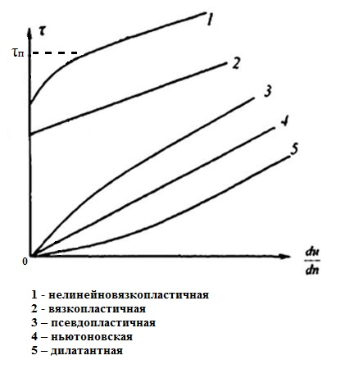

Рис. 1 График зависимости вязкости от градиента скорости

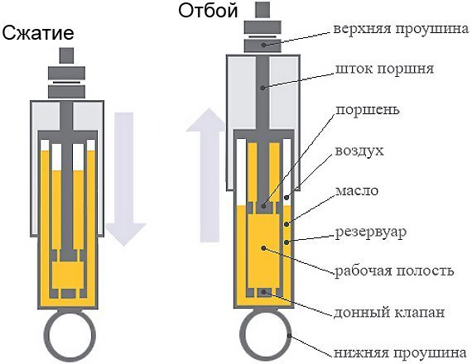

Рис. 2 Строение амортизирующих устройств

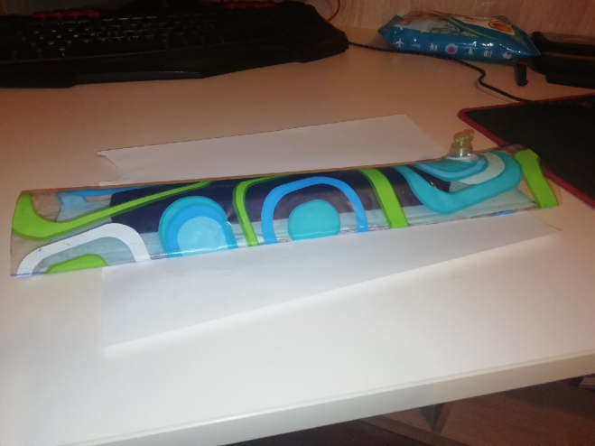 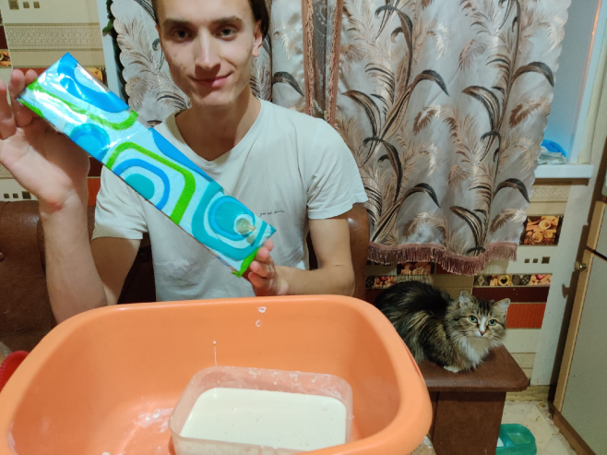

Рис. 3 Сбор макета Рис. 4 Заполнение неньютоновской жидкостью